ГАОУ ДПО Институт развития образования РТ

Проект

по реализации задач

образовательной области

«Безопасность» в контексте ФГТ

Выполнили:

Гатина М.В. МДОУ №7 «Берёзка» г.Мензелинск

Горохова А.Р. АМДОУ №2 «Алтынчеч» г.Мензелинск

Чекардова А.В. МДОУ №5 «Зоренька» г.Мензелинск

Хабибуллина Р.Р. МДОУ №394 «Умка» г.Казань

Нигъматуллина З.Г. МДОУ «Гульчачак» с.Дубъязы

Высокогорский район

Казань 2011 г.

Проект на тему: «Транспорт на улицах города»

Актуальность проблемы.

«Подобно движению мельчайших частиц, несущих

энергию другим телам, транспорт является

жизненно важным и связующим звеном между

различными сферами человеческой деятельности»

А. Эйнштейн

Говорить о транспорте - это все равно, что говорить о движении, от которого зависит эволюция человечества. Протяженностью в несколько тысяч лет человек в своем развитии прошел этап от момента изобретения колеса до освоения вселенной и если сравнить древние потребности человечества в транспорте, то они ничтожно малы по сравнению с его желанием сократить расстояние в кротчайшие сроки. Цель данной работы – проста, поскольку не требует никаких доказательств и подтверждений. Ни одно государство в мире в своем историческом развитии не обходилось и не обойдется без развитой транспортной инфраструктуры. Роль транспорта в жизни планеты, государства и города действительно важна, поскольку только движение ведет к прогрессу. Современный транспорт представляет собой единую (в социально-экономическом отношении) транспортную систему, включая мощную сеть железнодорожных, морских, речных, автомобильных, воздушных, трубопроводных городских и промышленных коммуникаций. Транспорт делится на три категории: транспорт общего пользования, транспорт специального пользования и личный или индивидуальный транспорт. Транспорт общего пользования не следует путать с общественным транспортом (общественный транспорт является подкатегорией транспорта общего пользования). Транспорт общего пользования обслуживает торговлю (перевозит товары) и население (пассажирские перевозки). Транспорт специального пользования — внутрипроизводственный и внутриведомственный транспорт. Наконец, личный транспорт — это легковые автомобили, велосипеды, яхты, частные самолёты.

Автомобильный транспорт сейчас — самый распространённый вид транспорта. Автомобильный транспорт моложе железнодорожного и водного, первые автомобили появились в самом конце XIX века. После Второй мировой войны автомобильный транспорт начал составлять конкуренцию железной дороге. Преимущества автомобильного транспорта — маневренность, гибкость, скорость.
Наша страна, позже других европейских стран вступила в эпоху автомобилизации, и ее дорожная инфраструктура для нынешней нагрузки уже оказалась недостаточной, и напряженность транспортных потоков будет только возрастать, что, несомненно, повлечёт за собой рост ДТП, если не принимать никаких мер.
Проблема дорожно-транспортных происшествий считается одной из самых актуальных и сложных.
В 2010 году на территории Татарстана зарегистрировано 5341 ДТП, в результате их 668 человек погибли и 6804 получили ранения.
В 2010 году на территории Российской Федерации произошло 182481 ДТП, в результате которых погибли 24109 человек, а 228777 человек получили ранения. 18802 ДТП с участием детей, в которых 821 ребёнок погиб, а 19643 ребёнка получили ранения.

За прошедший год материальный ущерб по причине ДТП составило 450 млрд. рублей (по статистике ГИБДД), а по учтенным данным страховых компаний 1500 трлн. Каждый год фиксируется сотни тысяч дорожно-транспортных происшествий – гибнут люди. Всем известна статистика: каждый день на дорогах России погибает около 90 человек.
В России фактически отсутствует система организационно-планировочных и инженерных мер, направленных на совершенствование организации движения транспорта и пешеходов. Реализуемые мероприятия носят эпизодический характер.
Данное положение вещей говорит о том, что необходимо принимать экстренные меры с целью повышения безопасности дорожного движения и снижения риска ДТП. В связи с этим внедрение инновационных проектов просто необходимо.
Очень важно, что на сегодняшний день существует комплексный подход к решению данной проблемы со стороны государства и бизнеса: это объединение усилий всех заинтересованных сторон. Данная проблема не раз была озвучена Президентом РФ, Министерством транспорта и Государственной инспекцией безопасности дорожного движения. С целью решения проблем безопасности дорожного движения и снижения риска ДТП была создана федеральная целевая программа «Повышение безопасности дорожного движения в 2006–2012 годах», в которой одним из первоочередных мероприятий названо предотвращение дорожных заторов, оптимизация скоростных режимов движения на участках улично-дорожной сети, организация стоянок транспортных средств, применение современных инженерных схем организации дорожного движения, современных технических средств (светофоров, дорожных знаков, разметки и т.д.).

В связи с этим необходимо:
1) Изменить устоявшиеся традиции восприятия проблемы.
2) Уйти от эпизодических мероприятий к системе работы, проводимой коллективом детского сада с детьми, родителями.
3) Выйти за рамки традиционных форм и методов, как организационных, так и методических и образовательных.
4) Сотрудничество, сотворчество и совместная деятельность сотрудников ГИБДД, воспитателей, педагогов, родителей и детей.
Цель проекта:
При разработке проекта мы поставили следующую цель:
- ознакомление детей дошкольного возраста с видами наземного транспорта.
Задачи:
- развивать сенсорные способности, умение узнавать цвет, величину, форму;
- знакомить с проезжей частью дороги, тротуаром;
- формировать и обогащать представление об улице, транспортных средствах;
- знакомить с правилами перевозки детей в машине;
- способствовать овладению элементарными правилами безопасного поведения на дорогах, в общественных местах.

Участники проекта:
Дети, родители, педагоги, музыкальный руководитель, инспектор ГИБДД.
Форма реализации – анализ литературы, анализ информационных сайтов, систематизация собранной информации.
Прогнозируемый результат:
-ребёнок знает все виды наземного транспорта;
-умеет ответственно вести себя на дорогах и принимать правильное решение;
- видит дорогу, оценивает скорость и направление будущего движения транспорта;
- умеет следить за своим поведением;
- имеет навыки безопасного поведения в транспорте.
Время реализации проекта: 2 недели.

Основные направления и формы работы
с педагогами по ознакомлению детей с видами наземного транспорта
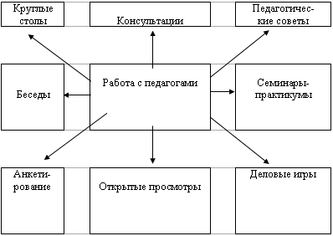

Основные направления и формы работы
с детьми по ознакомлению с видами наземного транспорта
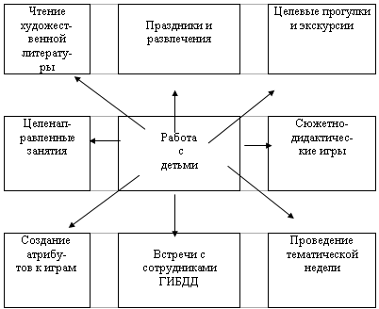

Основные направления и формы работы
с родителями по ознакомлению детей с видами наземного транспорта
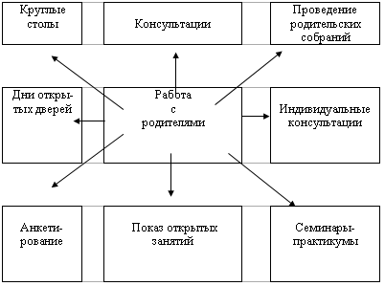

Содержание работы над проектом.

Младшая группа (см. Приложение 1)
- Работа с детьми

* Беседы

«Автобус», «Такие разные автомобили», «Виды транспорта и их отличия».

*Рисование «Дорисуй колеса машине».

* Музыкальное развитие . Разучивание песенки «Машины»(муз. и сл.

Л Вахрушевой, Музыкальный руководитель №4-2007)

2) Работа с родителями

*Анкетирование

*Памятка для родителей « Этого могло не случиться»

*Плакаты

*Родительское собрание «Транспорт нашего города»

*Консультация «О правилах дорожного движения»

3) Дидактические игры

* «Гараж», «Дорисуй автомобиль».

4) Подвижные игры

* «Цветные автомобили», «Птицы и автомобиль».

5)Развлечение «Наш друг Грузовичок! »

6) Чтение художественной литературы(см.Приложение5)

Средняя группа (см. Приложение 2)
- Работа с детьми

*Беседы

«Город и его транспорт», «Мы- пассажиры».

*Ознакомление с окружающим «Виды наземного транспорта»

* Рисование «Транспорт моего города».

* Музыкальное развитие . Разучивание песенки «Машина»(муз. Потапенко, сл. Н. Найденовой, Песни для детского сада, М., 1979).

* Лепка «Руль моей машинки».

2) Работа с родителями

* Анкетирование

*Памятка для родителей «Безопасность на дороге»

*Плакаты

* Родительское собрание «Средства безопасности при перевозке детей»

* Выставка поделок «Весёлые машинки»

* Консультация «Правила безопасности детей. Безопасность на дорогах»

3) Дидактические игры

«Дорисуй недостающие детали», «Стоянка».

4) Подвижные игры

«Стоянка для автомашин», «Трамвай».

5) Развлечение «В стране Транспортных наук»

6)Чтение художественной литературы(см.Приложение 5)

Старшая группа(см. Приложение 3)
- Работа с детьми

*Беседы

«Транспорт вокруг нас», «Наземный транспорт».

*Ознакомление с окружающим «Наш город».

* Конструирование «Автобус».

* Прогулка «К автобусной остановке».

* Музыкальное развитие. Разучивание песенки «Голубой вагон»(муз. В.Шаинского, сл. Э.Успенского, Буратино Вып.1)

2) Работа с родителями

*Анкетирование.

* Памятка для родителей «Правили поведения в общественном транспорте»

* Плакаты

* Родительское собрание «Безопасная дорога от дома в детский сад и обратно»

* Выставка рисунков «Мой любимый наземный транспорт».

* Консультация «Причины детского дорожно-транспортного травматизма и роль семьи в профилактике детского травматизма».

3) Дидактические игры

«Отвечай быстро», «Загадочный ряд».

4) Подвижные игры

«Весёлый трамвай», «Эстафета автомобилей».

5) КВН «Транспорт города».

6)Чтение художественной литературы.

Подготовительная группа(см. Приложение 4)

1)Работа с детьми

*Беседы

«Появление первых машин», «Наш город», «Когда мы пассажиры»(см. Приложение 4).

* Ознакомление с окружающим «Устройство автомобиля», «Дорожные знаки».

* Ручной труд «Машины спецтранспорта».

* Развитие элементарных математических представлений «Дорожные задачки».

*Развитие «Сочинение загадок о наземном транспорте».

* Заучивание стихотворения «Моя улица» С. Михалкова.

* Музыкальное развитие. Разучивание песенок «Автобус» (муз. М.Иорданского, сл.О.Высотской), «Песенка о машинах» (муз. А.Мухи, сл.А.Костецкого).

* Экскурсия «Наблюдение за движением машин и работой водителя»(см. Приложение 4).

*Игра «Транспорт» (см.Приложение4).

2) Работа с родителями

* Анкетирование

*Памятка для родителей

* Плакаты для родителей

*Родительское собрание «Безопасность детей на улицах города»

*Выставка рисунков «Наземный транспорт. Средства защиты детей в транспорте»

* Консультация «Легко ли научить ребёнка правильно вести себя на дороге?».

3) Дидактические игры

«Сдаём экзамен для получения водительского удостоверения», «Узнай по звуку».

4) Подвижные игры

«Грузовики», «Автобусы».

5)Развлечение «В стране весёлого транспорта».

6)Чтение художественной литературы(см.Приложение 5)

Работа с педагогами
- Консультация для педагогов «Задачи работы по ознакомлению с ПДД в разных возрастных группах».

Приложение 5

Художественная литература

